Дошколята готовятся к открытию зимней Олимпиады в Сочи.
Вся страна с нетерпением ждет открытия Олимпиады в Сочи, грандиозного спортивного события мирового масштаба. Воспитанники детского сада №11 усердно стараются не отставать, хотят быть достойной сменой олимпийцам.
На прошлой неделе в нашем саду прошла встреча со спортсменом, участником и победителем юниорских соревнований по бобслею - Чигвинцевым Кириллом. Спортсмену было очень приятно встретиться с детьми в том же детском саду, где он в не далеком прошлом был таким же простым мальчишкой. На встрече Кирилл Сергеевич рассказал, как он стал заниматься интересным, необычным видом спорта – бобслеем. Он пояснил детям, что бобслей - это зимний вид спорта, в котором 2 или 4 бобслеиста спускаются с горы или специально оборудованной ледовой трассы на управляемых железных санках, передняя часть которых заострена, чтобы спуск был наиболее скоростным. Эти сани называют бобами. На старте бобслеисты разгоняют бобы сами, то есть они ведут их, а потом на бегу запрыгивают в сани и спускаются. Чьи сани пришли первыми по времени, тот и получает золотую медаль.
По словам нашего гостя, чтобы стать хорошим спортсменом нужно быть сильным, ловким, смелым, а так же вырабатывать в себе такие волевые качества как целеустремленность и настойчивость. Так же необходимо с детства заниматься физкультурой, делать зарядку по утрам, гулять подольше на свежем воздухе, а не только играть в компьютерные игры. Затем наш гость показал свои награды – дипломы, кубки, медали и представил вниманию зрителей фото-презентацию и микрофильмы о своих тренировках и соревнованиях. Дети не стесняясь, задавали наперебой вопросы. Всем захотелось быть таким же, как он.
Кирилл Сергеевич провел разминку с дошколятами и принял участие в спортивных играх – эстафетах. Ребята проявили свою активность, азартность, быстроту в действиях, а самое главное дружбу и сплоченность. За проявленную смелость и ловкость, юные спортсмены получили заслуженные награды от спортсмена. В конце мероприятия воспитанники детского сада сфотографировались на память о встрече с интересным человеком. Восторгу ребят не было предела.

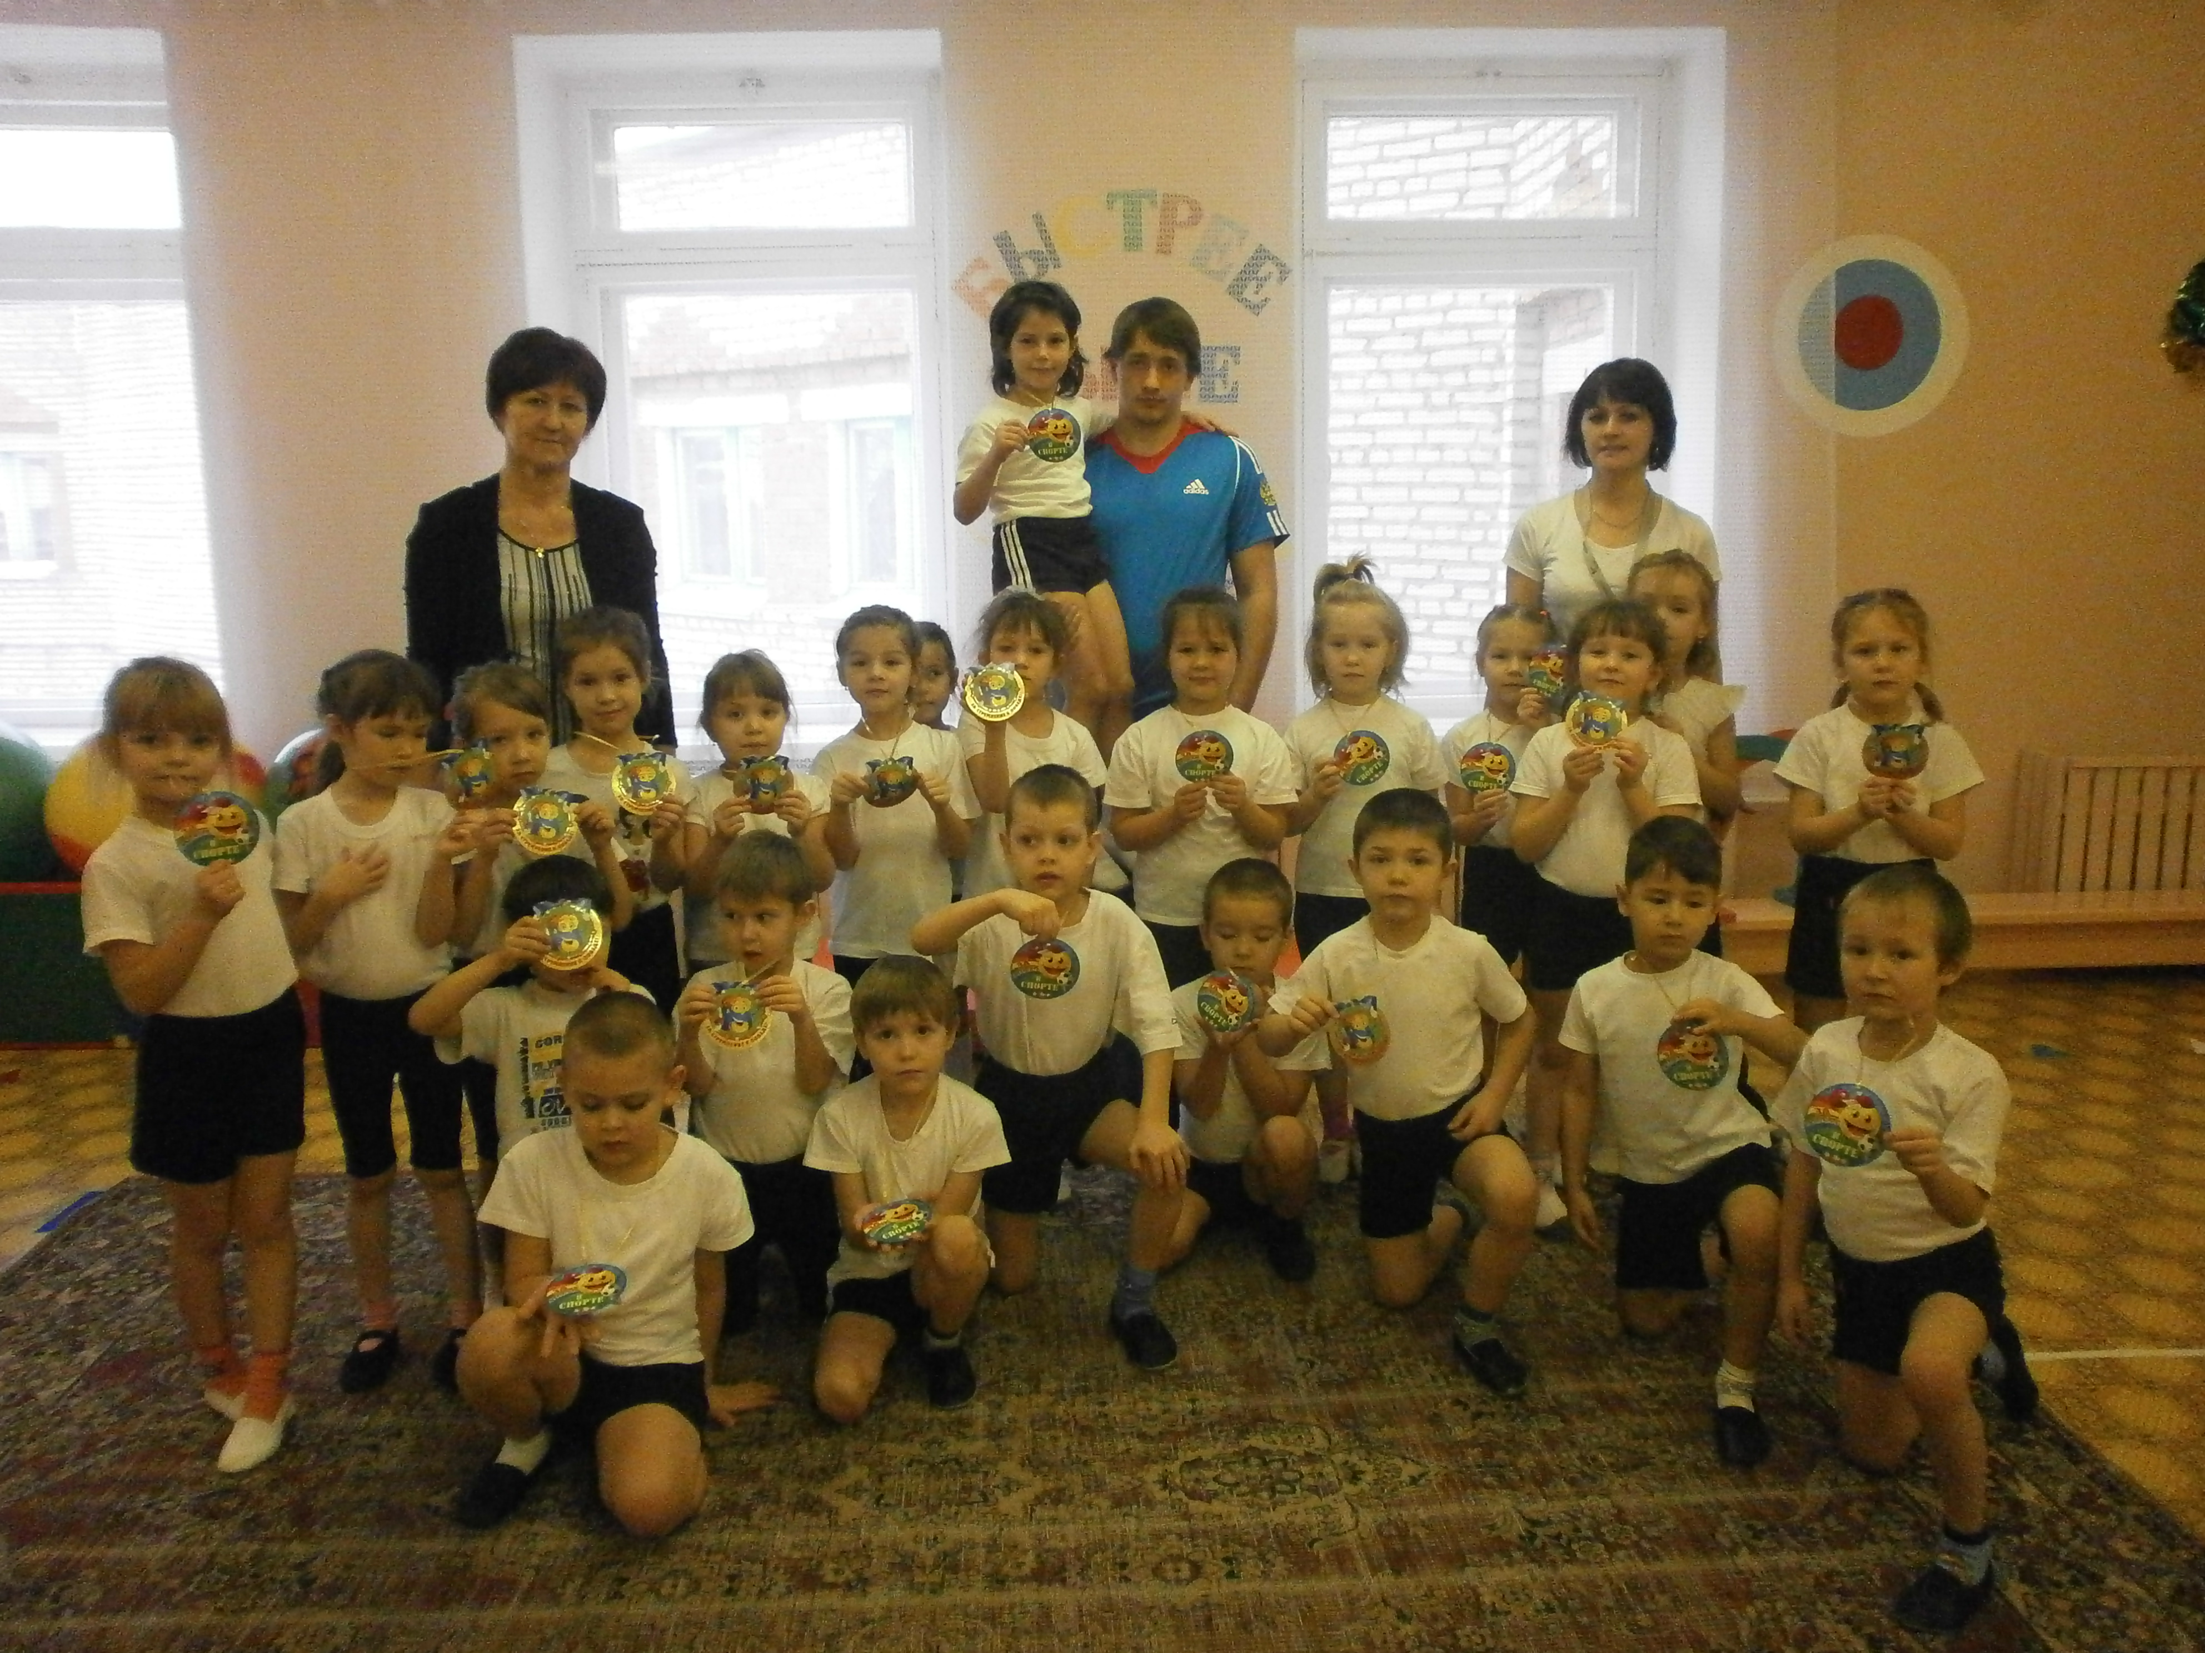
Инструктор по физическому воспитанию МДОБУ д/с №11 «Русалочка»
Жиянбаева Л.Г.

